 | STAATSCOURANT | Nr. 3231
 | STAATSCOURANT | 4 februari
 | STAATSCOURANT | 2015
 | Officiële uitgave van het Koninkrijk der Nederlanden sinds 1814.

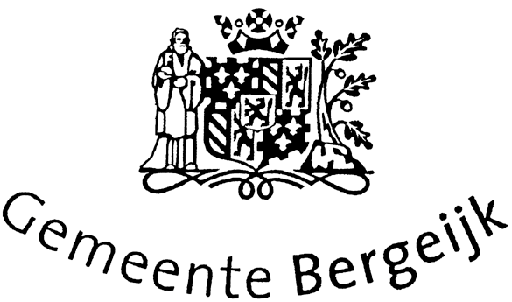
Ontwerpbestemmingsplan 'Woongebieden West, herziening Het Ronsel 2015', Bergeijk
Burgemeester en wethouders maken volgens het bepaalde in artikel 3.8 van de Wet ruimtelijke ordening (Wro) en artikel 3:12 van de Algemene wet bestuursrecht (Awb) het volgende bekend:

Inzage
Het ontwerpbestemmingsplan 'Woongebieden West, herziening Het Ronsel 2015', met het identificatienummer NL.IMRO.1724.BPBwwr1062-ONTW ligt met ingang van donderdag 5 februari 2015 gedurende zes weken voor iedereen ter inzage het gemeentehuis, burgemeester Magneestraat 1 te Bergeijk.
Voor het inzien van een plan dient u een afspraak te maken. Dit kan telefonisch (0497-551455) of via de receptie. Het ontwerpbestemmingsplan is ook digitaal in te zien op de website ruimtelijke plannen van de gemeente Bergeijk, www.bergeijk.nl/ruimtelijkeplannen en op www.ruimtelijkeplannen.nl. Daar kunt u het ontwerpbestemmingsplan onder meer vinden via het identificatienummer.

Inhoud
Het ontwerpbestemmingsplan 'Woongebieden West, herziening Het Ronsel 2015', voorziet in nieuwe woonbestemmingen van de woningen Het Ronsel 25 t/m 63. Die woonbestemmingen worden daarbij uitgebreid met groenstroken die aan de achtertuinen grenzen en aangekocht worden.
Tegen vergoeding kunnen exemplaren van het ontwerpbestemmingsplan worden verkregen.

Zienswijzen
Iedereen kan met ingang van donderdag 5 februari 2015 gedurende zes weken schriftelijk of mondeling zijn/haar zienswijze op het ontwerpbestemmingsplan kenbaar maken bij de gemeenteraad van de gemeente Bergeijk, postbus 10.000, 5570 GA Bergeijk. Voor het geven van een mondelinge zienswijze en voor nadere informatie kan contact worden opgenomen met de heer A.L. Oosterwijk op het telefoonnummer (0497-551455). Van een mondelinge zienswijze zal een verslag worden gemaakt.
Bergeijk, 4 februari 2015
Burgemeester en wethouders van Bergeijk,
W.A.C.M. Wouters,
secretaris
H.G.M. van de Vondervoort,
burgemeester

